**QUIZ 1**

**ALGORITMA LANJUT**

**STEVALDO CLAUDIO – 32220105 – 2PTI52**

1. Sebutkan 4 jenis kompleksitas waktu dalam notasi Big-O.

Jawab : 1. Constant = 1

2. Logarithmic = logn

3. Linear = n

4. Linear Logarithmic = nlogn

2. Menu Utama

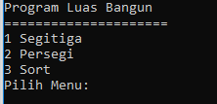

Segitiga

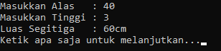

Persegi

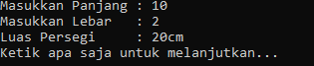

Sort

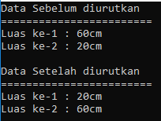

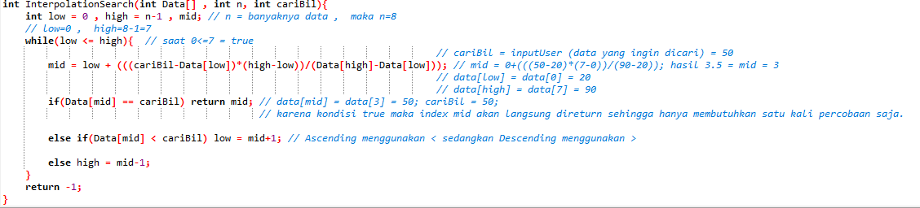3. Hasil Analisis

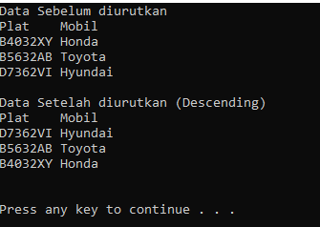4. Hasil Program

5. 